**Escuela Normal de Educación Preescolar**

Licenciatura en Educación Preescolar

Ciclo Escolar 2020 – 2021

**Planeación y Evaluación de la Enseñanza y el Aprendizaje**

Eva Fabiola Ruiz Pradis

**INDICADORES DE OBSERVACIÓN**

Jimena Wendolyn Avila Pecina

No. Lista 2

Primer Grado Sección D

Competencias de Unidad:

* Elabora diagnósticos de los intereses, motivaciones y necesidades formativas de los alumnos para organizar las actividades de aprendizaje, así como las adecuaciones curriculares y didácticas pertinentes.
* Selecciona estrategias que favorecen el desarrollo intelectual, físico, social y emocional de los alumnos para procurar el logro de los aprendizajes.
* Evalúa el aprendizaje de sus alumnos mediante la aplicación de distintas teorías, métodos e instrumentos considerando las áreas, campos y ámbitos de conocimiento, así como los saberes correspondientes al grado y nivel educativo.

Saltillo, Coahuila.

Junio 2021

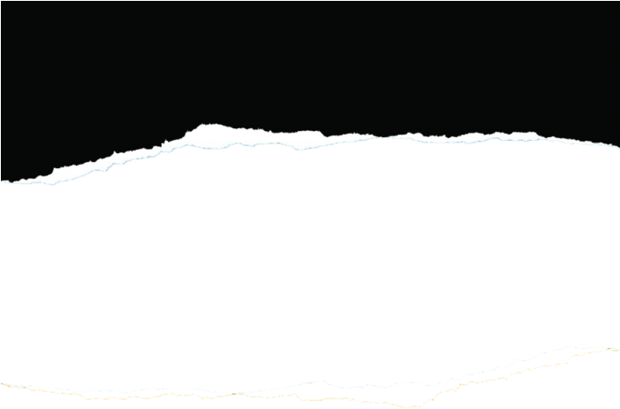

**de**

**Indicadores**

Observación

Aprendizaje Esperado

* Obtiene, registra, representa y describe información para responder dudas y ampliar su conocimiento en relación con plantas, animales y otros elementos naturaleza.
* Experimenta con objetos y materiales para poner a prueba ideas y supuestos.

Actividad – Experimento del volcán

La maestra comenzó su clase, les pregunto qué día era y los niños respondieron (martes 1 de junio de 2021) y después de esto inicio su actividad preguntándole a los niños si tenían su material que iban a utilizar para realizar su experimento del volcán, los niños le mostraron su materia y continuo a esto les pregunto ¿Qué creían que era un volcán? ¿qué hacia un volcán? ¿qué tenía un volcán adentro? Los niños comenzaron a responder y mucho decían que los volcanes tienen lava, fuego y hacían erupción y se parecían a un triángulo. La maestra les compartió un video acerca de los volcanes y los niños estaban muy atentos a lo que decía el video. En este video se observaba la ubicación de un volcán, como hacia erupción y por donde salía la lava. Después del video se llevó a cabo la realización del experimento del volcán. Para este experimento se necesitó una botella de plástico, la punta de otra botella de plástico. jabón líquido, agua, colorante rojo, una cuchara, bicarbonato, y vinagre. La maestra menciono que pusieran mucha atención y la siguieran paso a paso para realizar correctamente el experimento. Primero se puso el agua en la botella de plástico y 6 gotitas del jabón líquido, luego se le agrego el colorante y las dos cucharadas de bicarbonato con ayuda de la punta de la otra botella para no derramar, y para finalizar se fue agregando el vinagre de poquito en poquito.